高二数学试题
一､选择题：（本题共8小题，每小题5分，共40分.在每小题给出的四个选项中，只有一项是符合题目要求的.）
1. 直线的倾斜角为（ ）
A. B. C. D.
2. 向量，，若，则值为（ ）
A. 0 B. 1 C. 2 D. 3
3. 如图，在三棱柱中，与相交于点，则线段的长度为（ ）
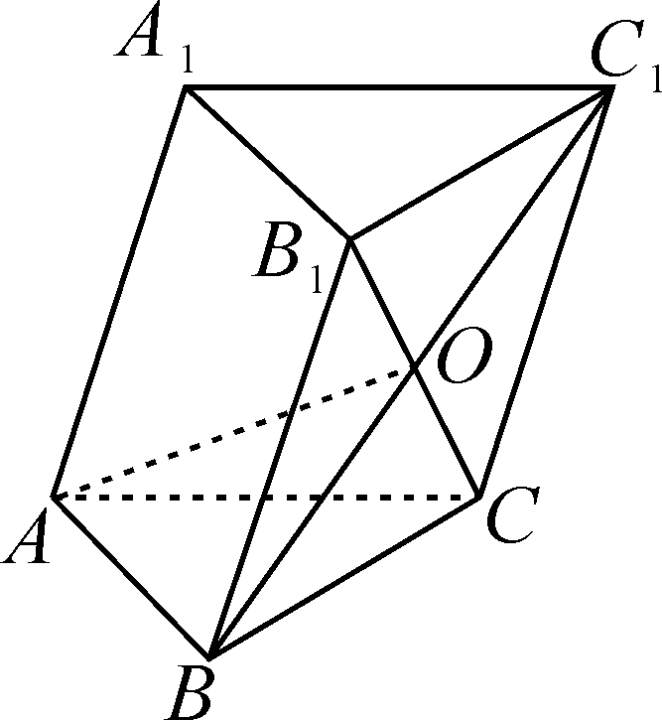
A. B. C. D.
4. 已知直线，，若，则实数a的值是（ ）
A. B. 2 C. 2或 D. 或1
5. 将正方形沿对角线折起，使得平面平面，则异面直线与所成角余弦值为（ ）
A. B. C. D.
6. 已知四面体，所有棱长均为2，点E，F分别为棱AB，CD的中点，则（ ）
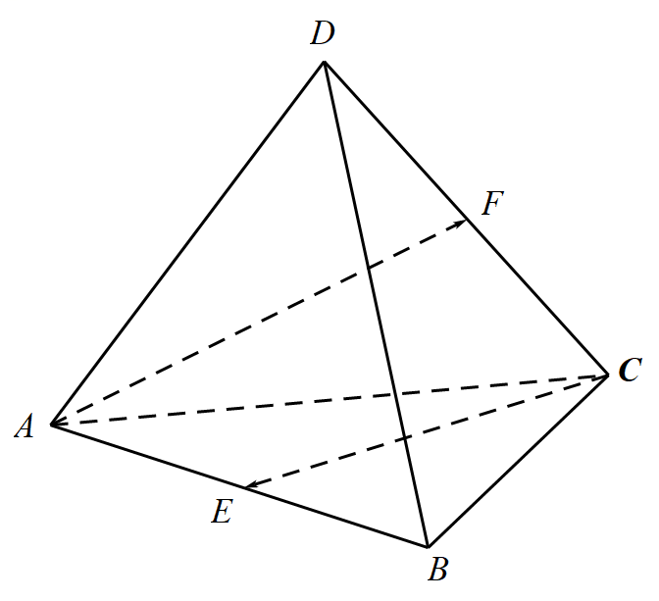
A. 1 B. 2 C. -1 D. -2
7. 正方体的棱长为1，点E，F，G分别为，、中点，现有下列4个命题：①直线与直线垂直；②直线与平面平行；③点C与点G到平面的距离相等；④平面截正方体所得的截面面积为．其中正确的是（ ）
A. ①③ B. ②③ C. ②④ D. ①④
8. MA，MB，MC是从点M出发的三条射线，每两条射线的夹角均为60°，那么直线MC与平面MAB所成角的余弦值是（ ）
A. B. C. D.
二､多项选择题：（本题共4小题，每小题5，共20分.在每小题给出的选项中，有多项符合题目要求，全部选对的得5分，部分选对的得2分，有选错的得0分.）
9. 直线l过点且斜率为k，若直线l与线段AB有公共点，，，则k可以取（ ）
A. －8 B. －5 C. 3 D. 4
10. （多选）已知正方体的棱长为1，点E、O分别是、的中点，P在正方体内部且满足，则下列说法正确的是（ ）
A. 点A到直线的距离是 B. 点O到平面的距离为
C. 平面与平面间的距离为 D. 点P到直线的距离为
11. 下列说法正确的是（ ）
A. 直线必过定点
B. 直线在轴上的截距为
C. 直线的倾斜角为60°
D. 过点且垂直于直线的直线方程为
12. 菱形ABCD的边长为4，∠A＝60°，E为AB的中点（如图1），将ADE沿直线DE翻折至处（如图2），连接，，下列说法中正确的有（ ）
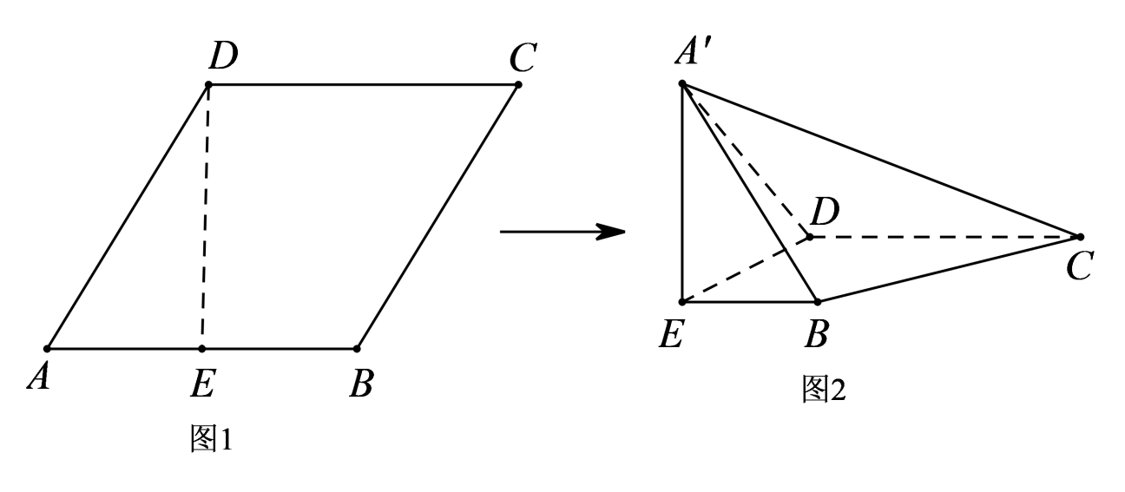
A. 在翻折的过程中（不包括初始位置），平面与平面所成角逐渐减小
B. 若F为中点，在翻折的过程中（不包括初始位置），点F到平面的距离恒为
C. 若，则三棱锥的外接球半径为
D. 若，点F为的中点，则F到直线BC的距离为
三､填空题：（本大题共4小题，每小题5分，共20分，）
13. 平面α法向量是，点在平面α内，则点到平面α的距离为___________.
14. 经过点P（2，1）作直线l分别交x轴、y轴的正半轴于A、B两点，当△AOB面积最小时，直线l的方程为_____.
15. 在三棱锥中，PA⊥底面ABC，AC⊥BC，若，二面角的大小为60°，三棱锥的体积为，则直线PB与平面PAC所成角的正弦值为___________.
16. 如图，正方体，棱长为2，E为的中点，则二面角的正切值为___．点C到平面的距离为_____．
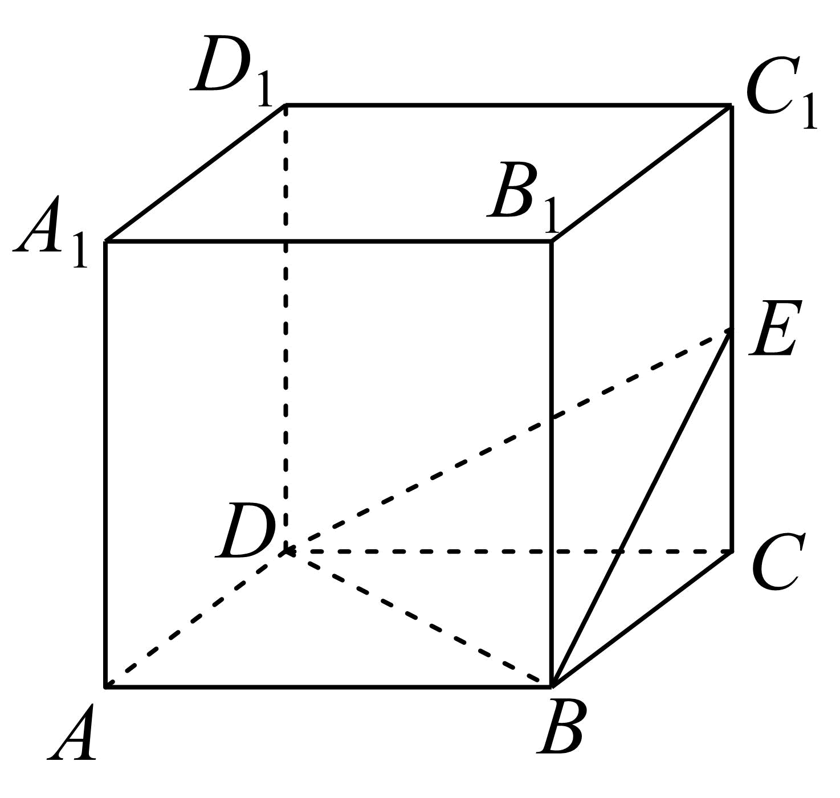
四､解答题：（本大题共6小题，共70分.解答应写出必要的文字说明､证明过程或演算步骤.）
17. 已知的顶点，边上的中线所在直线方程为，边上的高所在直线方程为.求
（1）顶点的坐标；
（2）求点到直线的距离.
18. 如图，在长方体中，底面ABCD是边长为1的正方形，，点E，F分别为棱，的中点.
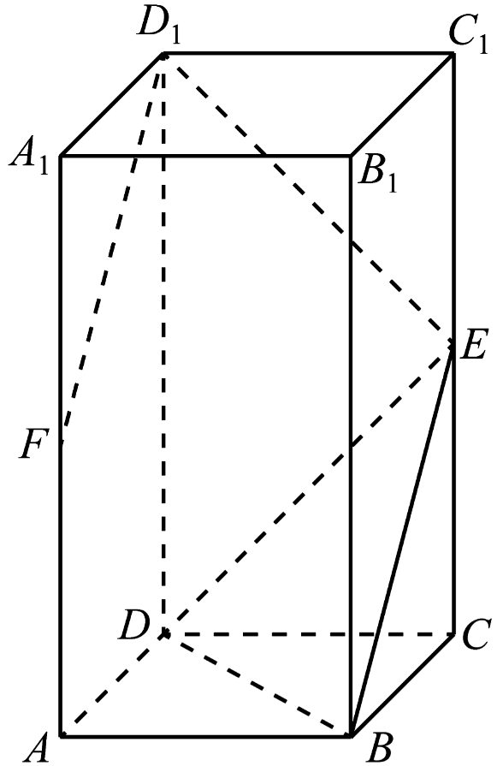
（1）求证：平面BDE；
（2）求直线到平面BDE的距离.
19. 已知点，直线.求：
（1）直线l关于点A的对称直线的方程；
（2）直线关于直线l的对称直线的方程.
20. 在四棱锥中，底面是矩形，平面，，，线段中点为，点为上的点，且．
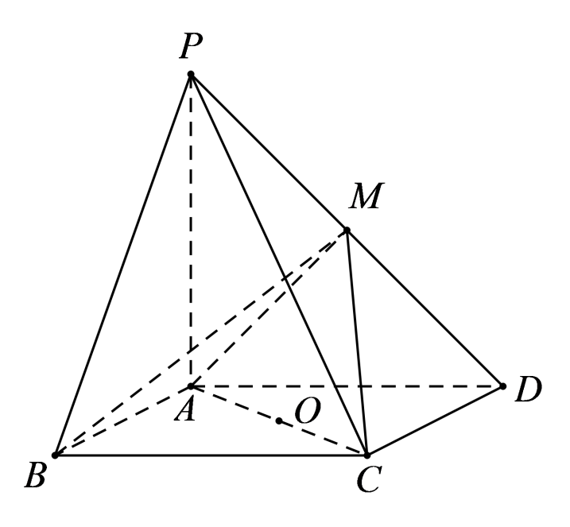
（1）求证：平面⊥平面；
（2）求二面角平面角的余弦值．
21. 在如图所示的试验装置中，两个正方形框架ABCD，ABEF的边长都是1，且它们所在的平面互相垂直．活动弹子M，N分别在正方形对角线AC和BF上移动，且CM和BN的长度保持相等，记．
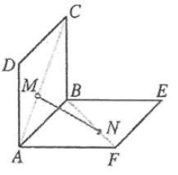
（1）求MN的长；
（2）a为何值时，MN长最小？
（3）当MN的长最小时求平面MNA与平面MNB夹角的余弦值．
22. 请从下面两个条件中只任选一个，补充在下面的横线上，并作答.①；②BD与平面ABC所成的角为45°.如图，在三棱锥中，△ABC是边长为2的正三角形，，平面ABC⊥平面BCD，O是线段BC的中点。
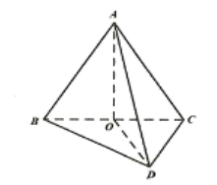
（1）求AC与BD所成角的余弦值；
（2）求二面角的余弦

